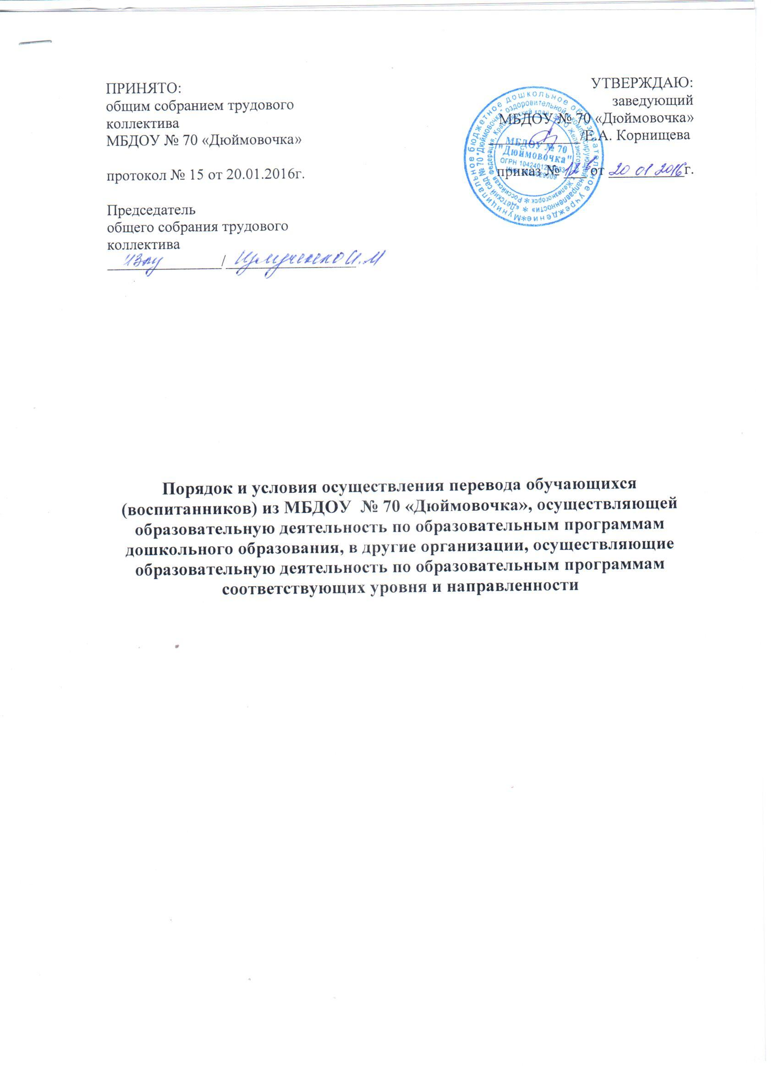

I. Общие положения
1.1. Порядок и условия осуществления перевода обучающихся (воспитанников) из МБДОУ № 70 «Дюймовочка» (далее - ДОУ), осуществляющей образовательную деятельность по образовательным программам дошкольного образования, в другие организации, осуществляющие образовательную деятельность по образовательным программам соответствующих уровня и направленности (далее - Порядок), устанавливают общие требования к процедуре и условиям осуществления перевода обучающегося из ДОУ, осуществляющей образовательную деятельность по образовательным программам дошкольного образования, в другую организацию, осуществляющую образовательную деятельность по образовательным программам соответствующих уровня и направленности (далее - принимающая организация), в следующих случаях:
по инициативе родителей (законных представителей) несовершеннолетнего обучающегося (воспитанника) (далее - воспитанник);
в случае прекращения деятельности ДОУ, аннулирования лицензии на осуществление образовательной деятельности (далее - лицензия);
в случае приостановления действия лицензии.
1.2. Учредитель ДОУ и (или) уполномоченный им орган управления ДОУ (далее - учредитель) обеспечивает перевод воспитанников с письменного согласия их родителей (законных представителей).
1.3. Перевод обучающихся (воспитанников) не зависит от периода (времени) учебного года.

II. Перевод обучающегося по инициативе его родителей (законных представителей)

2.1. В случае перевода обучающегося по инициативе его родителей (законных представителей) родители (законные представители) обучающегося (воспитанника):
осуществляют выбор принимающей организации;
обращаются в выбранную организацию с запросом о наличии свободных мест соответствующей возрастной категории обучающегося (воспитанника) и необходимой направленности группы, в том числе с использованием информационно-телекоммуникационной сети "Интернет" (далее - сеть Интернет);
при отсутствии свободных мест в выбранной организации обращаются в МКУ «Управление образования» для определения принимающей организации из числа муниципальных образовательных организаций;
обращаются в ДОУ с заявлением об отчислении обучающегося (воспитанника) в связи с переводом в принимающую организацию. Заявление о переводе может быть направлено в форме электронного документа с использованием сети Интернет.
2.2. В заявлении родителей (законных представителей) обучающегося (воспитанника) об отчислении в порядке перевода в принимающую организацию указываются:
а) фамилия, имя, отчество (при наличии) обучающегося (воспитанника);
б) дата рождения;
в) направленность группы;
г) наименование принимающей организации. В случае переезда в другую местность родителей (законных представителей) обучающегося (воспитанника) указывается в том числе населенный пункт, муниципальное образование, субъект Российской Федерации, в который осуществляется переезд.
2.3. На основании заявления родителей (законных представителей) обучающегося (воспитанника) об отчислении в порядке перевода ДОУ в трехдневный срок издает распорядительный акт об отчислении обучающегося (воспитанника) в порядке перевода с указанием принимающей организации.
2.4. ДОУ выдает родителям (законным представителям) личное дело обучающегося (воспитанника) (далее - личное дело).
2.5. Требование предоставления других документов в качестве основания для зачисления обучающегося (воспитанника) в принимающую организацию в связи с переводом из ДОУ не допускается.
2.6. Личное дело представляется родителями (законными представителями) обучающегося (воспитанника) в принимающую организацию вместе с заявлением о зачислении обучающегося (воспитанника) в указанную организацию в порядке перевода из ДОУ и предъявлением оригинала документа, удостоверяющего личность родителя (законного представителя) обучающегося (воспитанника).
2.7. После приема заявления и личного дела принимающая организация заключает договор об образовании по образовательным программам дошкольного образования (далее - договор) с родителями (законными представителями) обучающегося (воспитанника) и в течение трех рабочих дней после заключения договора издает распорядительный акт о зачислении обучающегося (воспитанника) в порядке перевода.
2.8. Принимающая организация при зачислении обучающегося (воспитанника), отчисленного из исходной организации, в течение двух рабочих дней с даты издания распорядительного акта о зачислении обучающегося (воспитанника) в порядке перевода письменно уведомляет исходную организацию о номере и дате распорядительного акта о зачислении обучающегося (воспитанника) в принимающую организацию.

III. Перевод обучающегося (воспитанника) в случае прекращения деятельности ДОУ, аннулирования лицензии, в случае приостановления действия лицензии

3.1. При принятии решения о прекращении деятельности ДОУ в соответствующем распорядительном акте учредителя указывается принимающая организация либо перечень принимающих организаций (далее вместе - принимающая организация), в которую (ые) будут переводиться обучающиеся (воспитанника) на основании письменных согласий их родителей (законных представителей) на перевод.
О предстоящем переводе ДОУ в случае прекращения своей деятельности обязана уведомить родителей (законных представителей) обучающихся (воспитанников) в письменной форме в течение пяти рабочих дней с момента издания распорядительного акта учредителя о прекращении деятельности ДОУ, а также разместить указанное уведомление на своем официальном сайте в сети Интернет. Данное уведомление должно содержать сроки предоставления письменных согласий родителей (законных представителей) обучающихся на перевод обучающихся (воспитанников) в принимающую организацию.
3.2. О причине, влекущей за собой необходимость перевода обучающихся (воспитанников), ДОУ обязана уведомить учредителя, родителей (законных представителей) обучающихся (воспитанников) в письменной форме, а также разместить указанное уведомление на своем официальном сайте в сети Интернет:
в случае аннулирования лицензии - в течение пяти рабочих дней с момента вступления в законную силу решения суда;
в случае приостановления действия лицензии - в течение пяти рабочих дней с момента внесения в Реестр лицензий сведений, содержащих информацию о принятом федеральным органом исполнительной власти, осуществляющим функции по контролю и надзору в сфере образования, или органом исполнительной власти субъекта Российской Федерации, осуществляющим переданные Российской Федерацией полномочия в сфере образования, решении о приостановлении действия лицензии.
3.3. Учредитель, за исключением случая, указанного в пункте 12 настоящего Порядка, осуществляет выбор принимающей организации с использованием информации, предварительно полученной от ДОУ, о списочном составе обучающихся с указанием возрастной категории обучающихся (воспитанников), направленности группы и осваиваемых ими образовательных программ дошкольного образования.
3.4. Учредитель или МКУ «Управления образования» запрашивает выбранные им организации, осуществляющие образовательную деятельность по образовательным программам дошкольного образования, о возможности перевода в них обучающихся (воспитанников).
Руководители указанных организаций или уполномоченные ими лица должны в течение десяти рабочих дней с момента получения соответствующего запроса письменно проинформировать о возможности перевода обучающихся (воспитанников).
3.5. ДОУ доводит до сведения родителей (законных представителей) обучающихся (воспитанников) полученную от учредителя информацию об организациях, реализующих образовательные программы дошкольного образования, которые дали согласие на перевод обучающихся (воспитанников) из ДОУ, а также о сроках предоставления письменных согласий родителей (законных представителей) обучающихся на перевод обучающихся (воспитанников) в принимающую организацию. Указанная информация доводится в течение десяти рабочих дней с момента ее получения и включает в себя: наименование принимающей организации, перечень реализуемых образовательных программ дошкольного образования, возрастную категорию обучающихся (воспитанников), направленность группы, количество свободных мест.
3.6. После получения письменных согласий родителей (законных представителей) обучающихся (воспитанников) ДОУ издает распорядительный акт об отчислении обучающихся (воспитанников) в порядке перевода в принимающую организацию с указанием основания такого перевода (прекращение деятельности исходной организации, аннулирование лицензии, приостановление деятельности лицензии).
3.7. В случае отказа от перевода в предлагаемую принимающую организацию родители (законные представители) обучающегося (воспитанников) указывают об этом в письменном заявлении.
3.8. ДОУ передает в принимающую организацию списочный состав обучающихся (воспитанников), письменные согласия родителей (законных представителей) обучающихся (воспитанников), личные дела.
3.9. На основании представленных документов принимающая организация заключает договор с родителями (законными представителями) обучающихся (воспитанников) и в течение трех рабочих дней после заключения договора издает распорядительный акт о зачислении обучающегося (воспитанников) в порядке перевода в связи с прекращением деятельности ДОУ, аннулированием лицензии, приостановлением действия лицензии.
В распорядительном акте о зачислении делается запись о зачислении обучающегося (воспитанника) в порядке перевода с указанием ДОУ, в котором он обучался до перевода, возрастной категории обучающегося (воспитанника) и направленности группы.
3.10. В принимающей организации на основании переданных личных дел на обучающихся (воспитанников) формируются новые личные дела, включающие в том числе выписку из распорядительного акта о зачислении в порядке перевода, соответствующие письменные согласия родителей (законных представителей) обучающихся (воспитанников).
3.11. Данный Порядок рассмотрен 14.01.2016г. на Общем родительском собрании ДОУ, и утвержден с учетом мнения Совета родителей на Общем собрании трудового коллектива 20.01.2016г.

